«День рождение книги» Вос-ль. Чубова Н.А. Досуг, посвященный Дню Книги (средняя группа)

Цель: Прививать детям любовь к художественному слову, уважение к книге, стремление к обращению с ней. Познакомить с разными жанрами художественной литературы. Вовлечь родителей в воспитательно-образовательный процесс.
Ход занятия:
В центре группы «именинница -самодельная книжка – (малышка)». Дети вместе с воспитателем входят в зал под музыку (В. Шаинского , сл. Тимофеевского) из мультфильма «Чебурашка»
Воспитатель:
Что такое день рожденья?
Это радость и веселье,
Это песня, шутки, смех,
День, который лучше всех!
Кто ж сегодня именинник?
И кого нам поздравлять?
И кому дарить подарки?
Как нам это угадать?
Воспитатель
Ребята, об этом вы узнаете, отгадав сою загадку:
Не кустик, а с листочками,
Не человек, а рассказывает
Дети: книга
Воспитатель показывает книгу детям
Воспитатель
Чтобы был наш праздник ярок,
Дружный маленький народ
Имениннице в подарок
Приготовил хоровод.
Песня «День рождение»
Воспитатель 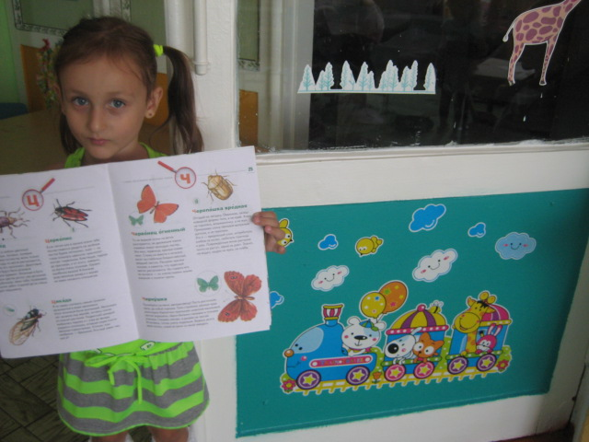
. Молодцы! Давайте рассмотрим книгу.
Книга состоит из листов. На листе есть цифры, они обозначают номера страниц.
У книги есть обложка. Обложка украшает и защищает книгу. На передней странице обложки красивыми буквами пишут название и фамилию писателя. Ребята, 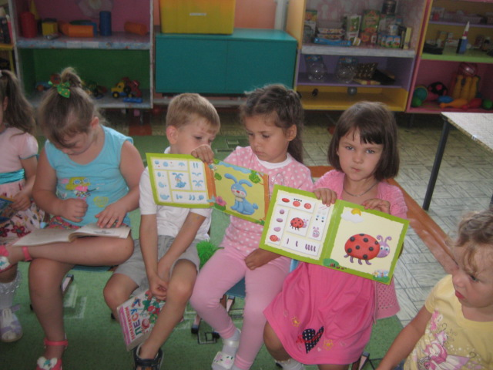давайте изобразим «Живую книгу».
Динамическая пауза «Живая книга».
Дети делятся на две группы. Каждая группа представляет книгу.
Несколько детей встают друг за другом вплотную- это листы.
Один ребенок впереди- это передняя часть обложки, другой за последним ребенком- это задняя часть обложки. Один ребенок
становится с правой стороны, разводит руки в стороны- это переплет. По команде воспитателя дети разбегаются, образуют новые группы, 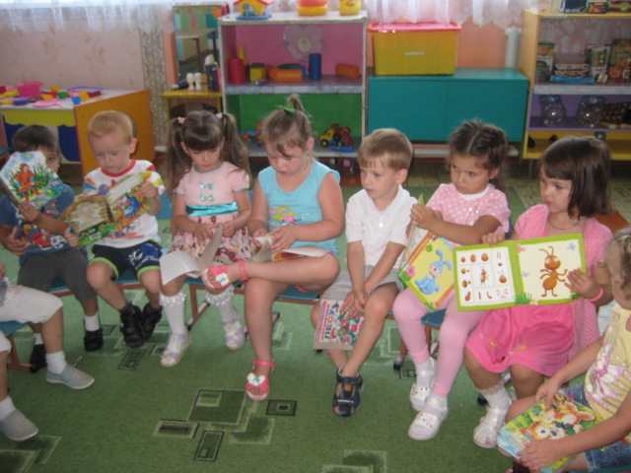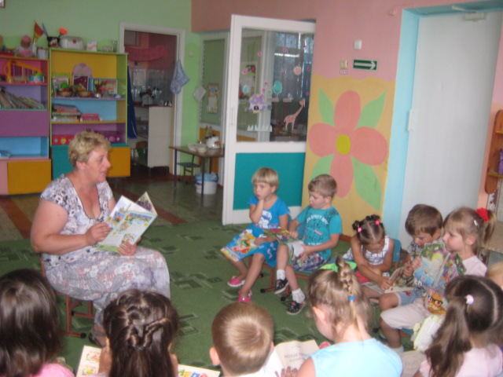которые составляют другие книги. Игра повторяется 2-3 раза.

Книги бывают разных размеров (показ книг)
Воспитатель
Что же видят наши глазки?
На странице первой – сказка.
Ребята, а вы любите сказки? (Ответы детей)
Догадались, какая сказка здесь нарисована?
Дети: Курочка ряба!
Воспитатель:
Чудеса творятся тут,
Герои сказок оживут.
Дети инсценируют русскую народную сказку
А вы любите читать?
А сказки знаете?
А вот мы сейчас и проверим с помощью конкурса
Игра«Кто живет в комнате сказок?»
А дорога – далека,
А корзина – нелегка,
Сесть бы на пенек,
Съесть пирожок. (Маша и медведь)
У отца был мальчик странный,
Необычный – деревянный,
На земле и под водой
Ищет ключик золотой.
Всюду нос сует свой длинный,
Кто же это? (Буратино)
Всех на свете он добрей,
Лечит он больных зверей,
А однажды из болота
Вытащил он бегемота.
Он известен, знаменит.
Это доктор (Айболит)
Мышка дом себе нашла,
Мышка добрая была:
В доме том, в конце концов,
Стало множество жильцов. (теремок)
Появилась девочка
В чашечке цветка,
А была та девочка
Чуть больше ноготка.
В ореховой скорлупке
Девочка спала,
Вот такая девочка,
Как она мала!
Кто читал такую книжку,
Знает девочку – малышку. (Дюймовочка)
Кому надоело
Сидеть на окошке
И покатился он
По дорожке? (колобок)

«Маленькие дети!
Ни за что на свете
Не ходите в Африку,
В Африку гулять!» «Бармалей».

Она пополю пошла.
Она денежку нашла(муха-цокотуха)

Буду буду я посуду и любить и уважать(федорено горе)

Воспитатель. В сказках совершаются чудеса,добро побеждает зло,сказка
учит мудрости.
Игра «Назови профессию»
В. Кто сочиняет музыку?
Д. Композитор.
В. Кто картины рисует?
Д. Художник.
В. Кто скульптуры лепит?
Д. Скульптор.
В. Кто книги пишет?
Д. Писатель.
В. Очень интересно, писатели пишут книги для вас, а кто же вы
будите?
Дети:. Читатели.
Игра: «Что любит книжка?»
Отвечаем только :«да / нет»
Обложку? – да.
Грязные руки? – нет
Закладку? – да.
Дождик и снег? – нет
Бережное отношение? – да
Ласку? – да
Яичницу? – нет
Чистые руки? – да
Валяться на полу? – нет
Драться? – нет
Жить на книжной полке? – да
Любознательных читателей? – да

Мы сегодня говорим:
Спасибо, книга наша!
Нет любимее тебя,
Интересней, краше,
За то, что учишь добру нас и ласке,
За песни, стихи, за загадки и сказки,
За весь разноцветный сказочный мир-
Спасибо! Спасибо тебе говорим.
Воспитатель:
Книга говорит, что ей понравились ваши слова и подарки. И ей тоже хочется порадовать вас. Она дарит вам интересные сказки в память о своем дне рождения.

